Lớp dạy
Ngày dạy
Ngày dạy

Tuần ....
Tiết .....
TÊN BÀI DẠY:
BÀI 23. CON NGƯỜI VÀ THIÊN NHIÊN
Môn học/ Hoạt động giáo dục: Địa lý 6
Thời gian thực hiện: 2 tiết

I. MỤC TIÊU
1. Về kiến thức:
- Nêu được các tác động của thiên nhiên lên hoạt động sản xuất và sinh hoạt của con người.
- Trình bày được những tác động chủ yếu của loài người lên thiên nhiên Trái Đất.
- Nêu được ý nghĩa của việc bảo vệ tự nhiên và khai thác thông minh các tài nguyên vì sự phát triển bền vững. Liên hệ thực tế địa phương.
2. Năng lực
* Năng lực chung
- Năng lực tự học: khai thác được tài liệu phục vụ cho bài học.
- Năng lực giao tiếp và hợp tác: làm việc nhóm có hiệu quả.
- Năng lực giải quyết vấn đề và sáng tạo: biết sử dụng công cụ, phương tiện phục vụ bài học, biết phân tích và xử lí tình huống.
* Năng lực Địa Lí
- Năng lực nhận thức khoa học địa lí: phân tích tác động qua lại giữ con người với tài nguyên thiên nhiên và môi trường, ý nghĩa của việc bảo vệ tự nhiên và khai thác thông minh các tài nguyên vì sự phát triển bền vững
- Năng lực tìm hiểu địa lí:
+ Khai thác kênh hình và kênh chữ trong SGK từ trang 192 đến trang 195
+ Sử dụng hình 23.1 SGK trang 192 để nêu vai trò của thiên nhiên đối với sinh hoạt và sản xuất.
+ Sử dụng hình 23.2 biết được vườn hoa kì diệu Đu - bai
+ Sử dụng hình 23.3 SGK trang 193 để biết được một số tác động tiêu cực của con người đến thiên nhiên.
+ Sử dụng hình 23.4 để biết được mô hình phát triển bền vững.
+ Sử dụng hình 23.5 để biết được một số hoạt động khai thác tài nguyên thiên nhiên hợp lí của nước ta
+ Sử dụng hình 23.6 để biết được một số giải pháp khai thác tài nguyên thiên nhiên phục vụ phát triển bền vững.
- Năng lực vận dụng tri thức địa lí giải quyết một số vấn đề thực tiễn: liên hệ việc khai thác và bảo vệ tài nguyên thiên nhiên và môi trường tự nhiên nơi em đang sống.
3. Phẩm chất
- Trách nhiệm: Ý thức học tập nghiêm túc, say mê yêu thích tìm tòi những thông tin khoa học về tài nguyên và môi trường trên Trái Đất. Ý thức bảo vệ tài nguyên thiên nhiên và môi trường trên Trái Đất.
- Chăm chỉ: tích cực, chủ động trong các hoạt động học
- Nhân ái: Chia sẻ, cảm thông với những sự khó khăn, thách thức của những vấn đề liên quan đến nội dung bài học.
II. THIẾT BỊ DẠY HỌC VÀ HỌC LIỆU
1. Chuẩn bị của giáo viên:
- Giáo án, SGK, sách giáo viên
- Các hình 23.1, 23.2, 23.3, 23.4, 23.5, 23.6
- Bảng phụ ghi câu hỏi thảo luận nhóm và bảng nhóm cho HS trả lời.
2. Chuẩn bị của học sinh:
- SGK, vở ghi
III. TIẾN TRÌNH DẠY HỌC
1. Hoạt động 1: Mở đầu
a. Mục tiêu: Tạo tình huống giữa cái đã biết và chưa biết về một số dạng địa hình chính nhằm tạo hứng thú học tập cho HS.
b. Nội dung: GV đặt các câu hỏi kích thích sự tư duy cho HS trả lời.
c. Sản phẩm: HS trả lời các câu hỏi GV đưa ra.
d. Cách thực hiện
Bước 1: Chuyển giao nhiệm vụ học tập
Em hãy phân tích tác động tích cực và tiêu cực của con người đến tài nguyên rừng.
Bước 2: Thực hiện nhiệm vụ học tập
- HS suy nghĩ để trả lời câu hỏi.
- GV quan sát, trợ giúp HS khi có yêu cầu. Đánh giá thái độ và khả năng thực hiện nhiệm vụ học tập của HS.
Bước 3: Báo cáo kết quả và thảo luận
- Sau khi cá nhân HS có sản phẩm, GV lần lượt gọi HS trình bày sản phẩm của mình:
+Tác động tích cực: bảo vệ rừng, trồng cây gây rừng, phòng cháy chữa cháy rừng, kiểm lâm chặt chẽ…
+ Tác động tiêu cực: chặt phá rừng, đốt rừng, chiến tranh, quản lí lỏng lẽo…
- HS khác lắng nghe, bổ sung, chỉnh sửa sản phẩm giúp bạn và sản phẩm của cá nhân.
Bước 4: Đánh giá kết quả thực hiện nhiệm vụ học tập
GV: Chuẩn kiến thức và dẫn vào bài mới
HS: Lắng nghe, vào bài mới
Con người được sinh ra từ thiên nhiên. Thiên cho con người môi trường sống, đồng thời, trong quá trình sinh sống, con người không ngừng tác động vào thiên nhiên. Vậy bên cạnh những tác động tích cực và tiêu cực của con người đến tài nguyên rừng thì con người còn có nhữngtác động tích cực và tiêu cực nào đến môi trường và các tài nguyên khác. Để biết được điều này, lớp chúng ta cùng tìm hiểu qua bài học hôm nay.
2.Hoạt động 2: Hình thành kiến thức mới
Hoạt động 2.1. Ảnh hưởng của thiên nhiên đến sinh hoạt và sản xuất
a. Mục tiêu: Nêu được các tác động của thiên nhiên lên hoạt động sản xuất và sinh hoạt của con người.
b. Nội dung: Quan sát hình 23.1 kết hợp kênh chữ SGK trang 192, suy nghĩ cá nhân để trả lời các câu hỏi của GV.
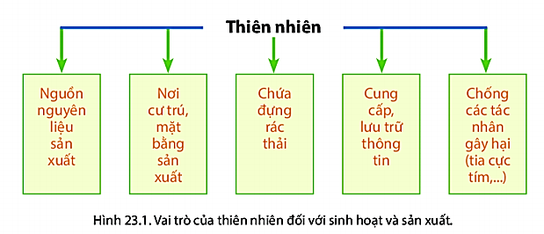

c. Sản phẩm: trả lời được các câu hỏi của giáo viên.
d.Tổ chức thực hiện:
Hoạt động của GV và HS | Nội dung
Bước 1: Chuyển giao nhiệm vụ học tập  * GV treo hình 23.1 lên bảng.  * GV yêu cầu HS quan sát hình 23.1 và thông tin trong bài, lần lượt trả lời các câu hỏi sau:  -Tìm những ví dụ thể hiện vai trò của thiên nhiên đối với hoạt động sản xuất của con người.  - Nêu một số thiên tai mà thiên nhiên gây ra cho con người. Vừa qua ở miền Trung nước ta xảy ra thiên tai nào nghiêm trọng?  Nêu biện pháp khắc phục.  * HS: Tiếp cận nhiệm vụ và lắng nghe  Bước 2: Thực hiện nhiệm vụ học tập  * HS đọc bài.  * HS quan sát hình 23.1, đọc kênh chữ trong SGK, suy nghĩ để trả lời câu hỏi.  * GV quan sát, trợ giúp HS khi có yêu cầu. Đánh giá thái độ và khả năng thực hiện nhiệm vụ học tập của HS.  Bước 3: Báo cáo kết quả và thảo luận  * Sau khi cá nhân HS có sản phẩm, GV lần lượt gọi HS trình bày sản phẩm của mình:  - Ví dụ nguyên liệu sản xuất: các loại khoáng sản như cát, đá vôi, xi măng; nơi cư trú như ven biển, đồng bằng, miền núi; chống tác nhân gây hại như lớp ozon có tác dụng ngăn cản tia cực tím…  - Các loại thiên tai như bão, lụ lụt, động đất, sóng thần, hạn hán, cháy rừng…  - Miền Trung vừa qua đã xảy tình trạng bão, lũ, sạt lở đất.  - Biện pháp: cứu trợ thực phẩm, theo dõi tình hình thời tiết, gấp rút tìm nơi trú ẩn xa vùng nguy hiểm, trồng và bảo vệ rừng…  * HS khác lắng nghe, bổ sung, chỉnh sửa sản phẩm giúp bạn và sản phẩm của cá nhân.  Bước 4: Đánh giá kết quả thực hiện nhiệm vụ học tập  GV đánh giá tinh thần thái độ học tập của HS, đánh giá kết quả hoạt động của HS và chốt lại nội dung chuẩn kiến thức cần đạt. | I. Ảnh hưởng của thiên nhiên đến sinh hoạt và sản xuất  - Tích cực: Thiên nhiên cho con người không gian sống, cung cấp các điều kiện cho cho hoạt động sản xuất và là nơi chứa đựng phế thải của con người.  - Tiêu cực: Gây ra các thiên tai, dịch bệnh.
Hoạt động 2.2: Tác động của con người đến thiên nhiên
a. Mục tiêu:
HS trình bày được những tác động chủ yếu của loài người lên thiên nhiên Trái Đất.
b. Nội dung: Quan sát hình 23.2, 23.3 kết hợp kênh chữ SGK trang 193 thảo luận nhóm để trả lời các câu hỏi của GV.
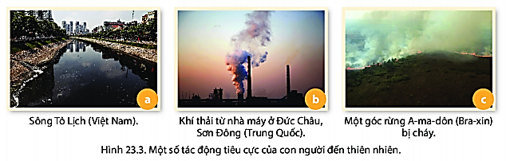
c. Sản phẩm: HS trả lời được các câu hỏi của GV.
d. Cách thực hiện:
Hoạt động của GV và HS | Nội dung
Bước 1: Chuyển giao nhiệm vụ học tập  * GV cho HS đọc nội dung mục II SGK.  * GV chia lớp làm 6 nhóm, yêu cầu HS quan sát hình 23.2, 23.3 và thông tin trong bài, thảo luận nhóm trong 5 phút để trả lời các câu hỏi sau:  - Nhóm 1, 2, 3: Nêu các tác động tích cực và tiêu cực của con người đến tài nguyên đất, sinh vật.  - Nhóm 4, 5, 6: Nêu các tác động tích cực và tiêu cực của con người đến môi trường nước, không khí.  * HS: Tiếp cận nhiệm vụ và lắng nghe  Bước 2: Thực hiện nhiệm vụ học tập  * HS đọc bài.  * HS dựa vào hình 23.2, 23.3 đọc kênh chữ trong SGK, suy nghĩ, thảo luận nhóm để trả lời câu hỏi.  * GV quan sát, trợ giúp HS khi có yêu cầu. Đánh giá thái độ và khả năng thực hiện nhiệm vụ học tập của HS.  Bước 3: Báo cáo kết quả và thảo luận  * Sau khi nhóm HS có sản phẩm, GV cho các nhóm HS trình bày sản phẩm của mình, đại diện 2 nhóm (ví dụ: nhóm 3, nhóm 6) lần lượt lên thuyết trình câu trả lời trước lớp:  - Nhóm 3:  + Tài nguyên đất: Các tác động tích cực: nâng độ phì cho đất, chống xói mòn bằng các biện pháp trồng rừng phụ xanh đồi trọc, luân canh, xem canh cây trồng, bón vôi cải tạo đất…Các tác động tiêu cực tiêu cực: hóa chất từ nông nghiệp như phân bón, thuốc trừ sâu gây ô nhiễm đất, chặt phá rừng, đốt rừng làm nương rẫy gây xói mòn, sạt lở đất…  + Tài nguyên sinh vật: Các tác động tích cực: con người đã mang các giống cây trồng, vật nuôi từ nơi này đến nơi khác, xây dựng công viên, vườn quốc gia, khu nghỉ dưỡng… Các tác động tiêu cực: con người phá rừng, đốt rừng, khai thác rừng bừa bãi, săn bắt trái phép làm cho nhiều loài động vật mất nơi cư trú, nguy cơ tuyệt chủng…  - Nhóm 6:  + Môi trường nước: Các tác động tích cực: con người đã phát triển loại hình du lịch sinh thái trên sông nước, biển đảo; tuyền truyền giáo dục ý thức người dân không xả chất thải, nước thải xuống sông, xuống biển; dự trữ nguồn nước ngọt… Các tác động tiêu cực: phân bón và thuốc trừ sâu từ sản xuất nông nghiệp, rác thải sinh hoạt, nước thải và chất thải hóa học từ các nhà máy, xí nghiệp công nghiệp được con người thải ra sông, hồ, biển, đại dương...  + Môi trường không khí: Các tác động tích cực: trồng cây gây rừng giữ bầu không khí trong lành, cắt giảm khí thải vào bầu không khí, sử dụng các phương tiện công cộng, nguồn năng lượng sạch ít xả khí thải độc hại ra không khí. Các tác động tiêu cực: khói bụi từ các nhà máy, phương tiện giao thông vận tải thải vào khí quyển; đốt rừng, sử dụng các thiết bị làm lạnh chứa khí CFC làm thủng tầng ozon…  *HS các nhóm còn lại lắng nghe, bổ sung, chỉnh sửa sản phẩm giúp nhóm bạn và sản phẩm của nhóm mình.  Bước 4: Đánh giá kết quả thực hiện nhiệm vụ học tập  GV đánh giá tinh thần thái độ học tập của HS, đánh giá kết quả hoạt động của HS và chốt lại nội dung chuẩn kiến thức cần đạt. | II. Tác động của con người đến thiên nhiên  - Tích cực:  + Tạo ra những hệ sinh thái nhân tạo tươi đẹp như công viên, vườn hoa, khu nghỉ dưỡng, khu sinh thái,...  + Bảo vệ môi trường, khắc phục sự cố môi trường, phòng chống thiên tai...  - Tiêu cực:  + Các hoạt động công nghiệp, nông nghiệp làm biến đổi sâu sắc môi trường đất, nước, không khí, sinh vật...  + Sức ép dân số, quá trình đô thị hóa, con người tăng cường khai thác tự nhiên và phát thải vào môi trường.

Hoạt động 2.3: Khai thác và sử dụng tài nguyên thông minh
a. Mục tiêu: Nêu được ý nghĩa của việc bảo vệ tự nhiên và khai thác thông minh các tài nguyên vì sự phát triển bền vững.
b. Nội dung: Quan sát các hình 23.4, 23.5, 23.6 kết hợp kênh chữ SGK trang 194, 195 suy nghĩ cá nhân để trả lời các câu hỏi của GV.

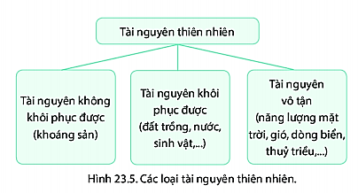

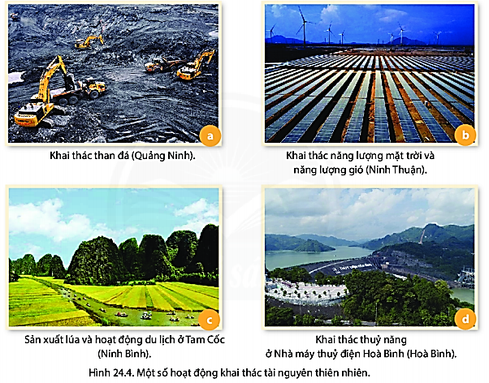

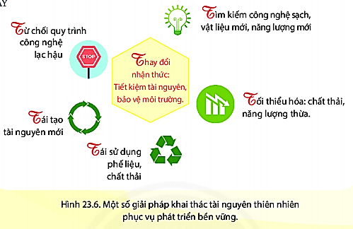

c. Sản phẩm: HS trả lời được các yêu cầu của GV
d. Cách thực hiện:

Hoạt động của GV và HS | Nội dung
Bước 1: Chuyển giao nhiệm vụ học tập  * GV gọi HS đọc nội dung mục III SGK.  * GV treo hình 23.5 lên bảng.  * GV yêu cầu HS quan sát hình 23.4, 23,5, 23.6 và thông tin trong bài, lần lượt trả lời các câu hỏi sau:  - Tài nguyên nhiên nhiên là gì?  - Kể tên các tài nguyên thiên nhiên được con người khai thác.  - Kể tên các loại tài nguyên thiên nhiên.  - Nêu một số gải pháp khai thác tài nguyên thiên nhiên phục vụ phát triển bền vững.  * HS: Tiếp cận nhiệm vụ và lắng nghe  Bước 2: Thực hiện nhiệm vụ học tập  * HS đọc bài.  * HS quan sát hình 23.4, 23,5, 23.6 đọc kênh chữ trong SGK, suy nghĩ để trả lời câu hỏi.  * GV quan sát, trợ giúp HS khi có yêu cầu. Đánh giá thái độ và khả năng thực hiện nhiệm vụ học tập của HS.  Bước 3: Báo cáo kết quả và thảo luận  * Sau khi cá nhân HS có sản phẩm, GV lần lượt gọi HS trình bày sản phẩm của mình:  - HS đọc dòng 1 đến 3 SGK trang 194, 195 để nêu khái niệm.  - HS dựa vào hình 23.4 kể tên các tài nguyên được khai thác: than, thủy năng, tài nguyên đất phục vụ sản xuất lúa, khai thác năng lượng gió, mặt trời…  - HS dựa vào sơ đồ phân loại tài nguyên gồm 3 loại:  + Không khôi phục được: khoáng sản  + Khôi phục được: đất, nước, sinh vật…  + Vô tận: năng lượng gió, thủy triều, Mặt Trời…  - HS nêu các giải pháp như hình 23.6: tái sử dụng phế liệu, chất thải, tái tạo tài nguyên mới, tìm kiếm công nghệ sạch, vật liệu mới…  - HS khác lắng nghe, bổ sung, chỉnh sửa sản phẩm giúp bạn và sản phẩm của cá nhân.  Bước 4: Đánh giá kết quả thực hiện nhiệm vụ học tập  GV đánh giá tinh thần thái độ học tập của HS, đánh giá kết quả hoạt động của HS và chốt lại nội dung chuẩn kiến thức cần đạt.  người. | III. Khai thác và sử dụng tài nguyên thông minh  - Tài nguyên thiên nhiên là toàn bộ giá trị vật chất có sẵn trong tự nhiên mà con người có thể khai thác, chế biến, sử dụng trong sản xuất và đời sống.  - Số lượng các loại tài nguyên thiên nhiên thay đổi và mở rộng cùng với sự phát triển của xã hội loài người.

3. Hoạt động 3 : Luyện tập.
a. Mục tiêu: Nhằm củng cố, hệ thống hóa, hoàn thiện kiến thức mới mà HS đã được lĩnh hội ở hoạt động hình thành kiến thức.
b. Nội dung: GV giao nhiệm vụ cho HS và chủ yếu cho làm việc cá nhân để hoàn thành bài tập. Trong quá trình làm việc HS có thể trao đổi với bạn.
c. Sản phẩm: câu trả lời của học sinh
d. Cách thực hiện.
Bước 1: Chuyển giao nhiệm vụ học tập
Dựa vào kiến thức đã học, em hãy trả lời các câu hỏi sau:
Câu 1. Em hãy lấy ví dụ thể hiện tác động của thiên nhiên lên hoạt động sản xuất của con người.
Câu 2. Vẽ sơ đồ thể hiện tác động tích cực và tiêu cực của con người đến thiên nhiên.
- HS dựa vào kiến thức đã học, suy nghĩ trả lời câu hỏi.
Bước 2: Thực hiện nhiệm vụ học tập
* HS dựa vào kiến thức đã học, suy nghĩ, trao đổi với bạn để trả lời câu hỏi.
* GV quan sát, trợ giúp HS khi có yêu cầu. Đánh giá thái độ và khả năng thực hiện nhiệm vụ học tập của HS.
Bước 3: Báo cáo kết quả và thảo luận
* Sau khi cá nhân HS có sản phẩm, GV lần lượt gọi HS trình bày sản phẩm của mình:
Câu 1. Ví dụ như tài nguyên nước giúp con người sản xuất nông nghiệp, công nghiệp, phát triển thủy điện, thủy lợi, giao thông vận tải đường sông, du lịch, nuôi trồng thủy sản...
Câu 2.
Tác động

Tích cực
Tiêu cực

Bảo vệ
môi trường
Tài nguyên cạn kiệt
Ô nhiễm
môi trưởng
Phòng chống
thiên tai

* HS khác lắng nghe, bổ sung, chỉnh sửa sản phẩm giúp bạn và sản phẩm của cá nhân.
Bước 4: Đánh giá kết quả thực hiện nhiệm vụ học tập
GV đánh giá tinh thần thái độ học tập của HS, đánh giá kết quả hoạt động của HS.
4. Hoạt động 4. Vận dụng
a. Mục tiêu: Vận dụng kiến thức mới mà HS đã được lĩnh hội để giải quyết những vấn đề mới trong học tập.
b. Nội dung: GV giao nhiệm vụ cho HS và chủ yếu cho làm việc cá nhân để hoàn thành bài tập. Trong quá trình làm việc HS có thể trao đổi với bạn.
c. Sản phẩm: Thuyết trình sản phẩm, câu trả lời, bài làm của học sinh
d. Cách thực hiện.
Bước 1. Giao nhiệm vụ:
Dựa vào kiến thức đã học và hiểu biết của bản thân, em hãy trả lời các câu hỏi sau:
Câu 1. Em hãy tìm những ví dụ về khai thác tài nguyên thiên nhiên nơi em đang sống.
Câu 2. Theo em, cần làm gì để bảo vệ tài nguyên thiên nhiên và nôi trường tự nhiên nơi em đang sống.
Bước 2: Thực hiện nhiệm vụ học tập
* HS dựa vào kiến thức đã học, suy nghĩ, trao đổi với bạn để trả lời câu hỏi.
* GV quan sát, trợ giúp HS khi có yêu cầu. Đánh giá thái độ và khả năng thực hiện nhiệm vụ học tập của HS.
Bước 3: Báo cáo kết quả và thảo luận
* Sau khi cá nhân HS có sản phẩm, GV lần lượt gọi HS trình bày sản phẩm của mình:
Câu 1. Ví dụ: khai thác dầu mỏ, khí đốt ở thềm lục địa phía Nam để phát triển ngành công nghiệp năng lượng.
Câu 2. Biện pháp:
+Bảo vệ rừng và đẩy mạnh việc trồng rừng.
+ Tuyên truyền, giáo dục ý thức người dân.
+ Bón vôi cải tạo đất, không phá rừng, săn bắt động vật trái phép, khai thác cát trái phép…
+ Bỏ rác đúng nơi qui định, tái sử dụng rác thải nhựa.
+ Thu gom, xử lí chất thải; không xả nước thải trực tiếp ra sông, hồ…
- HS khác lắng nghe, bổ sung, chỉnh sửa sản phẩm giúp bạn và sản phẩm của cá nhân.
Bước 4: Đánh giá kết quả thực hiện nhiệm vụ học tập
GV đánh giá tinh thần thái độ học tập của HS, đánh giá kết quả hoạt động của HS.

Ký duyệt của tổ trưởng chuyên môn
Phú Mỹ, Ngày … tháng … năm ….

